Encuestas de calidad del servicio - Subdirección de Admisiones y Registro

Universidad Pedagógica Nacional

Oficina de Desarrollo y Planeación

Tabla de contenido

El siguiente informe de la encuesta realizada por parte de la Subdirección de Admisiones y Registro realizadas **** fue respondida por **324** personas, esta encuesta se realiza para analizar y evaluar la efectividad de las estrategias, identificar tendencias y tomar decisiones informadas.

# Tipo de población

La población que se acerca a la Subdirección de Admisiones y Registro para solicitar algún servicio o información se categoriza según el tipo de usuario y la facultad de la universidad a la que pertenece.

## Tipo de usuario

### Tabla

| **Tipo de usuario** | **Cantidad** |
| --- | --- |
| Egresado de posgrado | 8 |
| Egresado de pregrado | 28 |
| Estudiante de posgrado | 4 |
| Estudiante de pregrado | 229 |
| Funcionario / Docente | 16 |
| Usuario externo | 39 |
| **Total General** | **324** |

### Gráfica

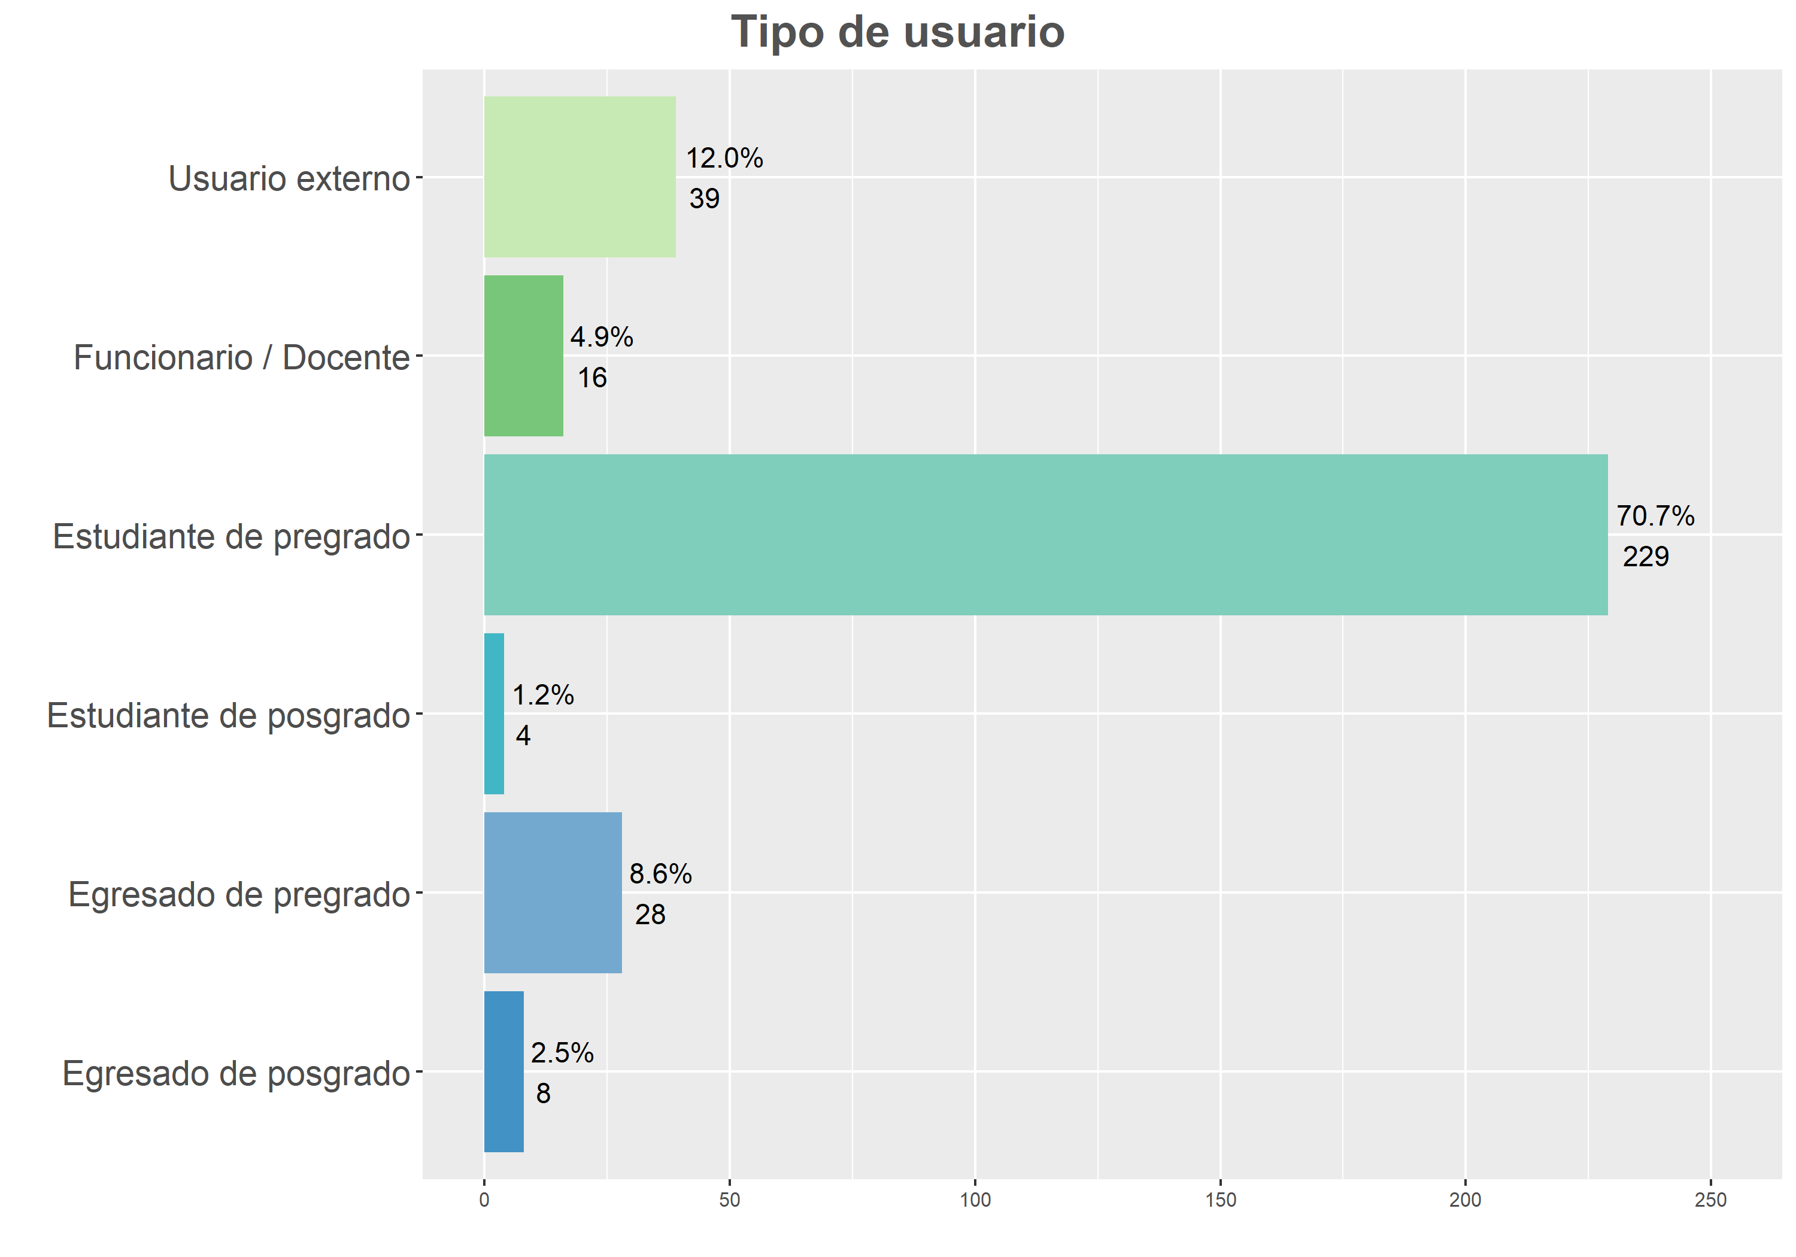

## Facultad

Se muestra la distribución de los encuestados en las diferentes facultades de la UPN.

## Tabla

| **Facultad a la que pertenece** | **Cantidad** |
| --- | --- |
| Facultad de Bellas Artes | 33 |
| Facultad de Ciencia y Tecnología | 57 |
| Facultad de Educación | 78 |
| Facultad de Educación Física | 60 |
| Facultad de Humanidades | 69 |
| Unidad Administrativa | 9 |
| Usuario externo | 18 |
| **Total General** | **324** |

## Gráfica

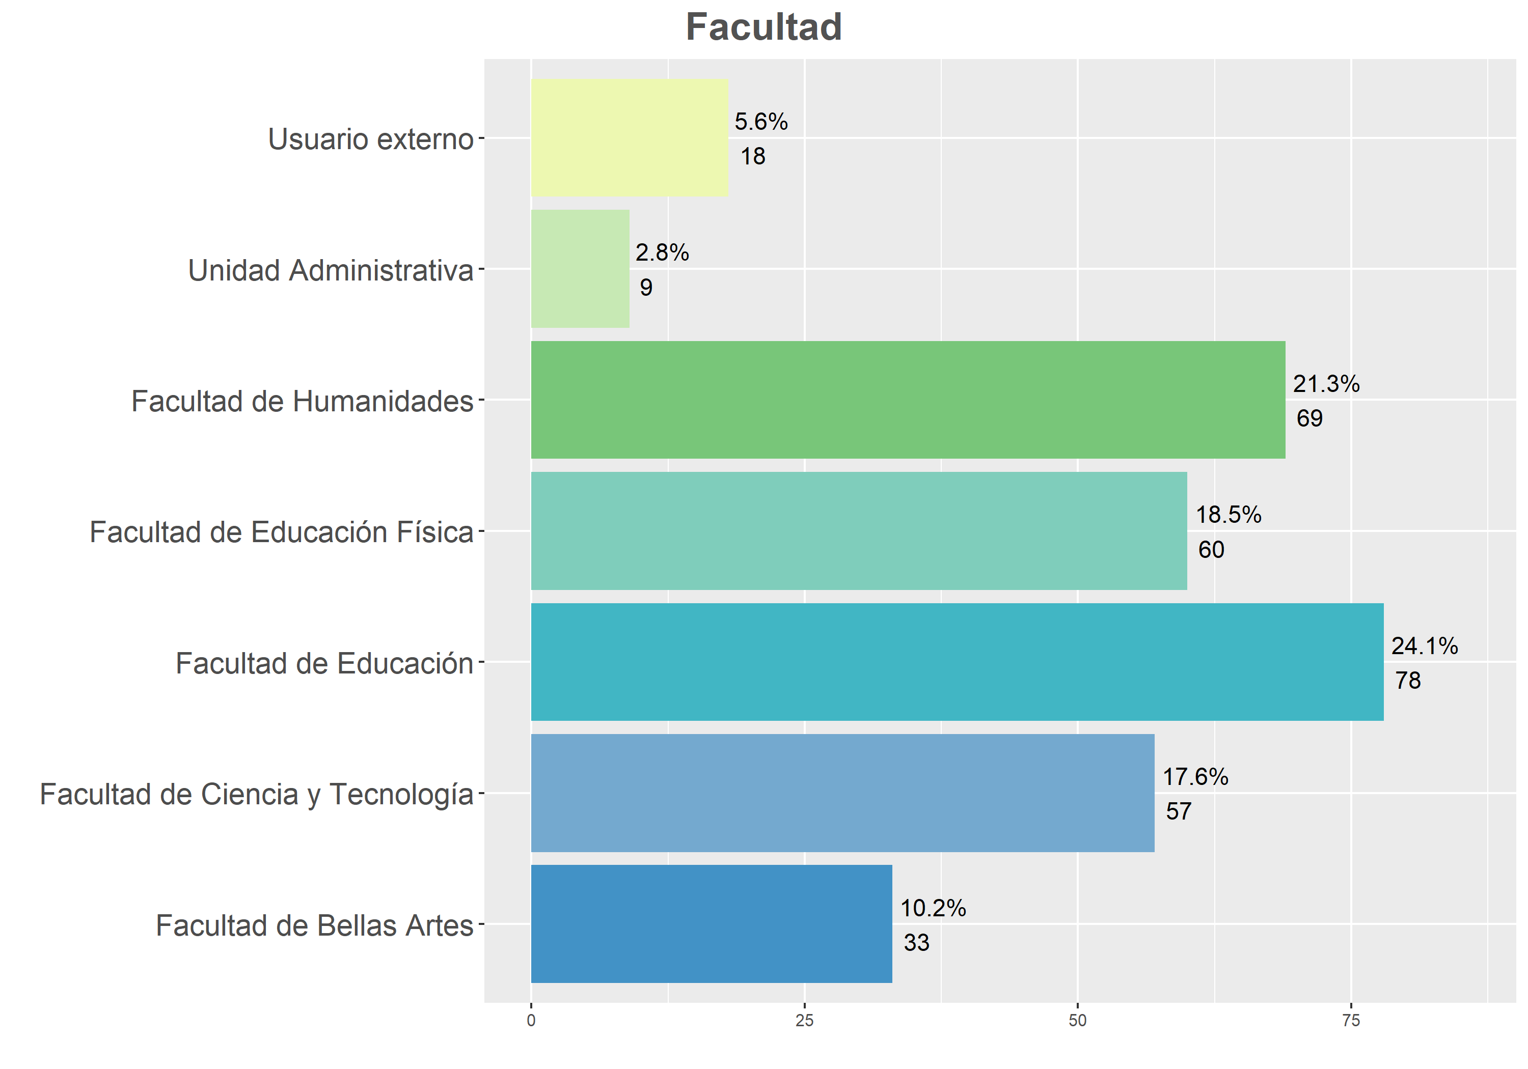

Las preguntas de la encuesta se formularon con el objetivo de evaluar el nivel de satisfacción de la población, con respecto a la atención recibida de parte de la Subdirección.

## ¿Cómo califica su experiencia en la Subdirección de Admisiones y Registro?

### Tabla

| **Nombre** | **Cantidad** |
| --- | --- |
| Excelente | 179 |
| Buena | 92 |
| Regular | 23 |
| Mala | 30 |
| **Total General** | **324** |

### Gráfica

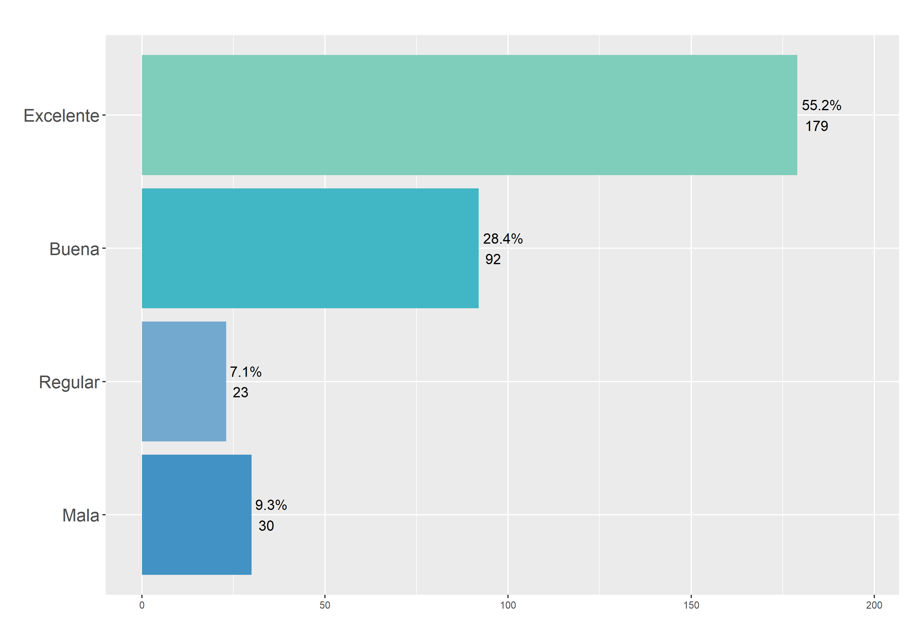

## ¿El tiempo de respuesta a su solicitud fue oportuna?

### Tabla

| **Calificación** | **Cantidad** |
| --- | --- |
| 1. Totalmente en desacuerdo | 26 |
| 2. En desacuerdo | 15 |
| 3. Indiferente | 18 |
| 4. De acuerdo | 102 |
| 5. Totalmente de acuerdo | 156 |
| N/S N/R: No sabe / No Responde | 7 |
| **Total General** | **324** |

### Gráfica

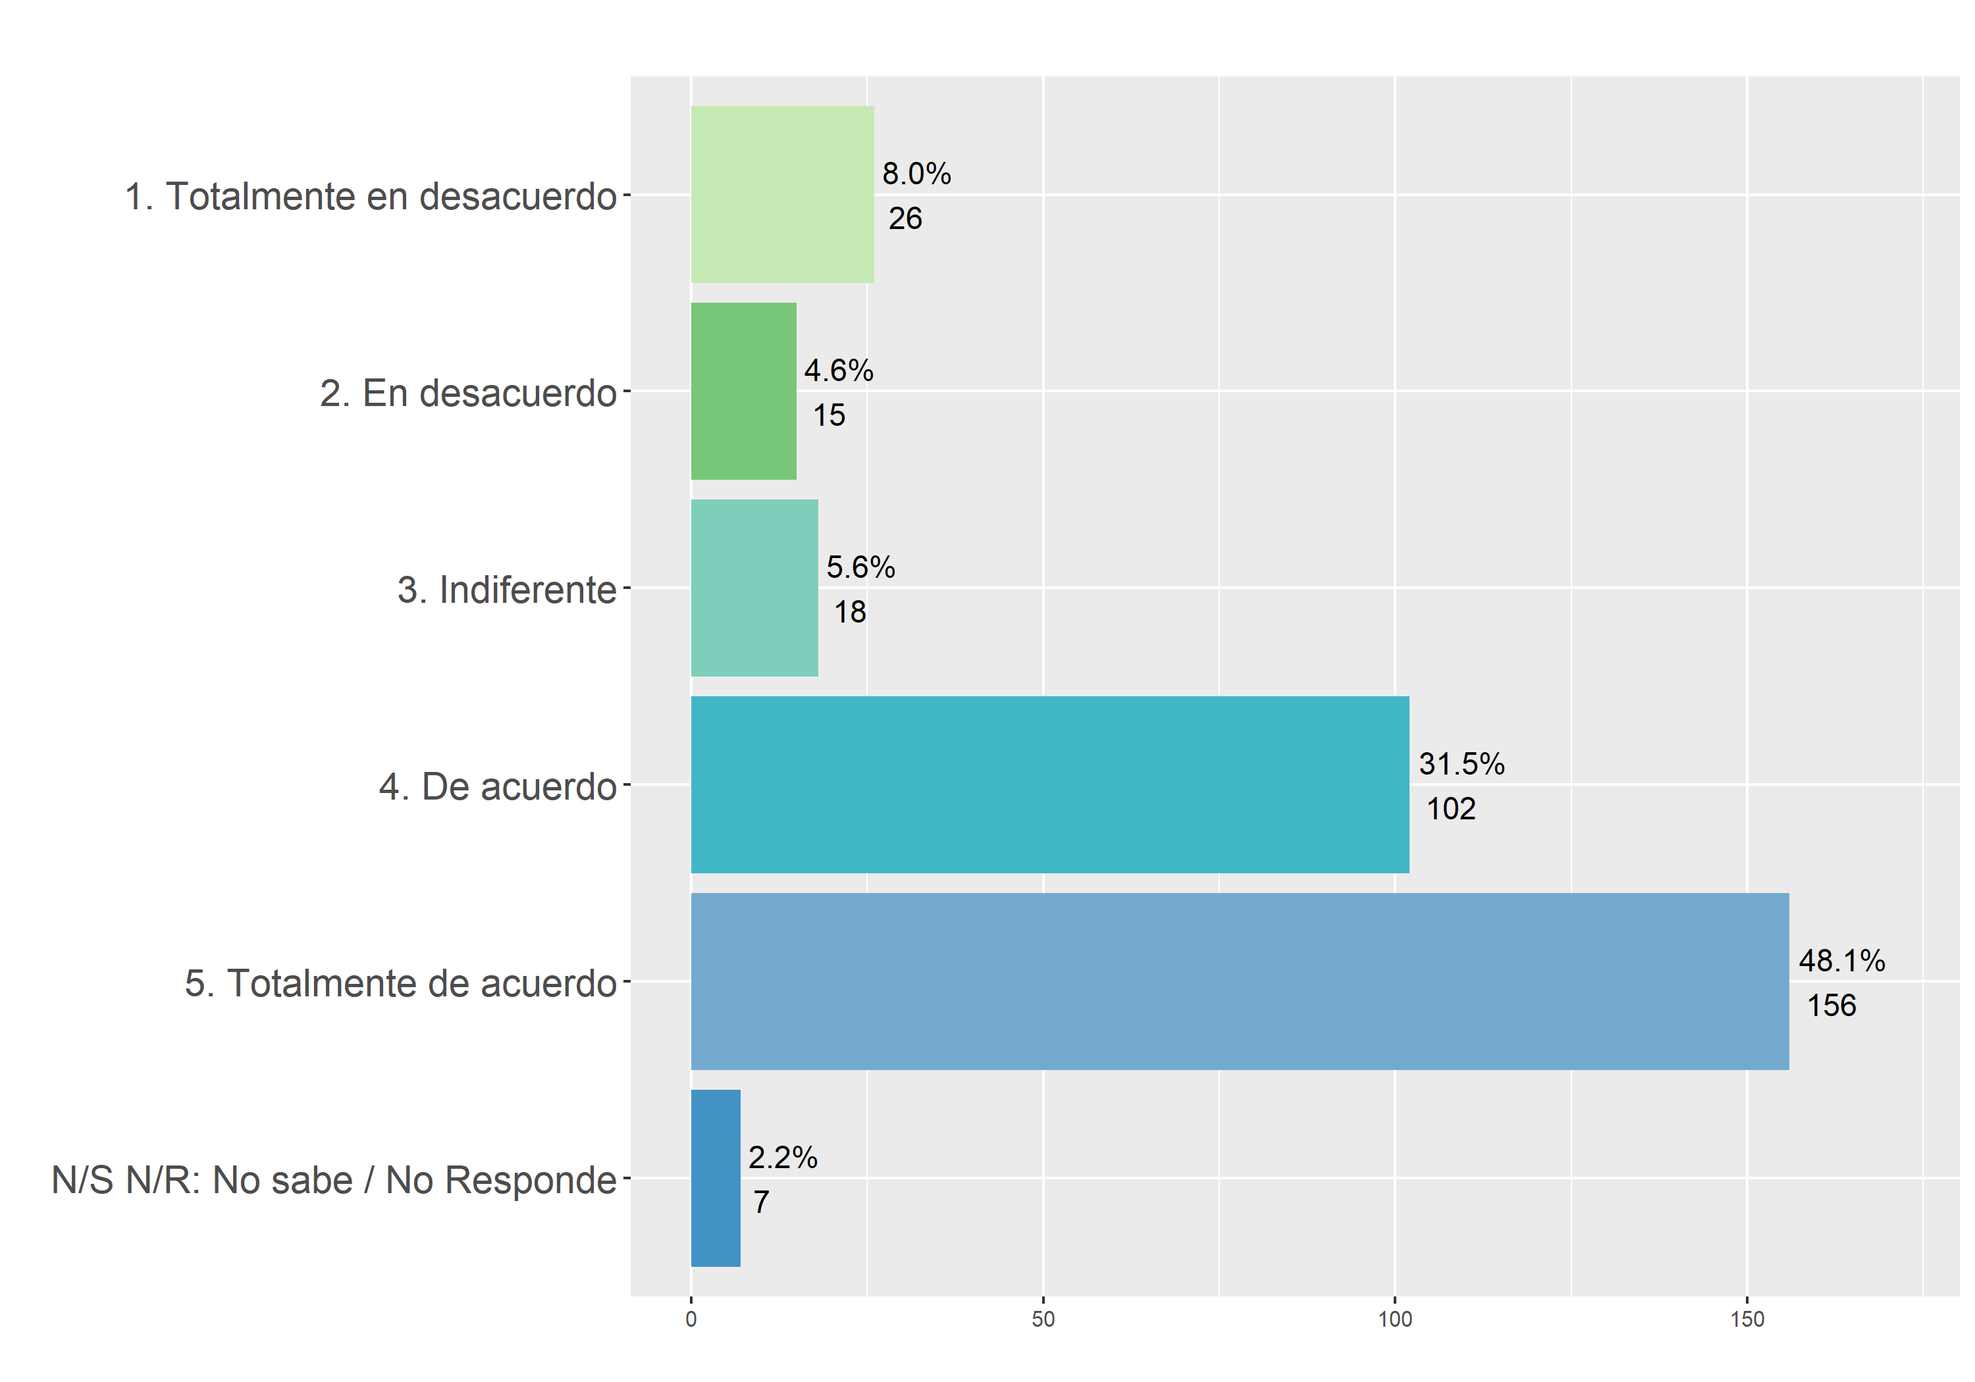

## ¿El funcionario de la Subdirección de Admisiones y Registro que atendió su solicitud conoce y da a conocer los procedimientos?

El funcionario de la Subdirección de Admisiones y Registro que atendió su solicitud conoce y da a conocer los procedimientos de forma amable, adecuada, clara y oportuna.

### Tabla

| **Calificación** | **Cantidad** |
| --- | --- |
| 1. Totalmente en desacuerdo | 19 |
| 2. En desacuerdo | 10 |
| 3. Indiferente | 13 |
| 4. De acuerdo | 87 |
| 5. Totalmente de acuerdo | 188 |
| N/S N/R: No sabe / No Responde | 7 |
| **Total General** | **324** |

### Gráfica

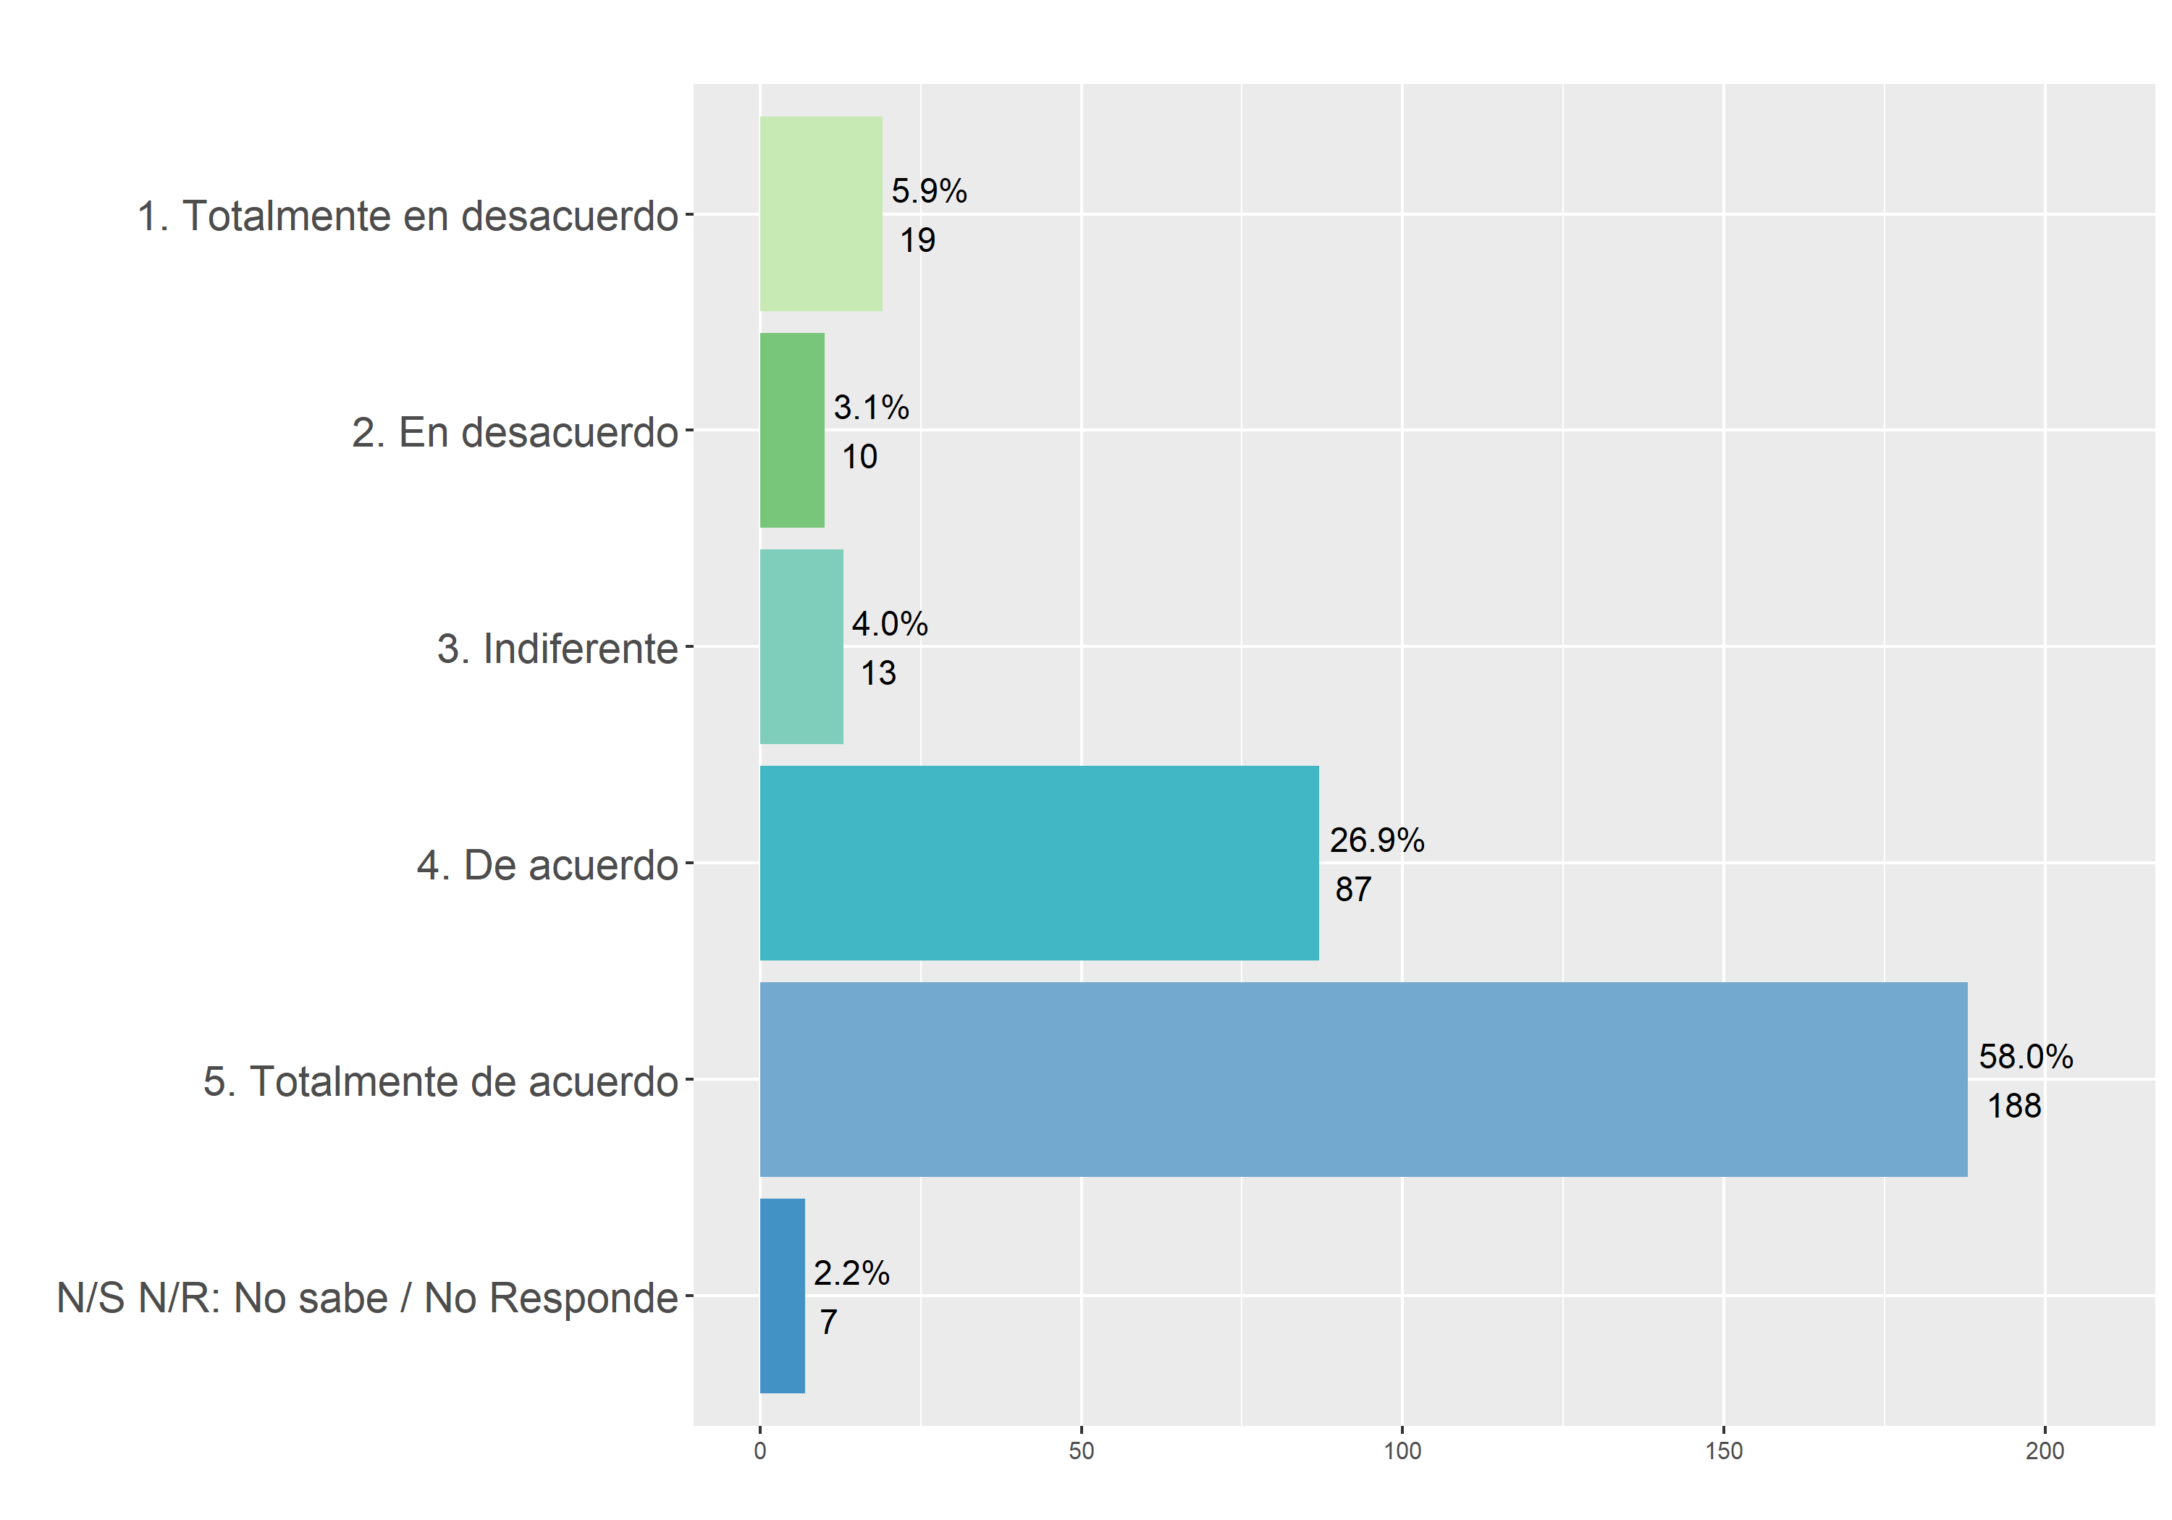

## ¿La atención brindada por la Subdirección de Admisiones y Registro respondió a su requerimiento?

### Tabla

| **Calificación** | **Cantidad** |
| --- | --- |
| 1. Totalmente en desacuerdo | 25 |
| 2. En desacuerdo | 16 |
| 3. Indiferente | 6 |
| 4. De acuerdo | 89 |
| 5. Totalmente de acuerdo | 184 |
| N/S N/R: No sabe / No Responde | 4 |
| **Total General** | **324** |

### Gráfica

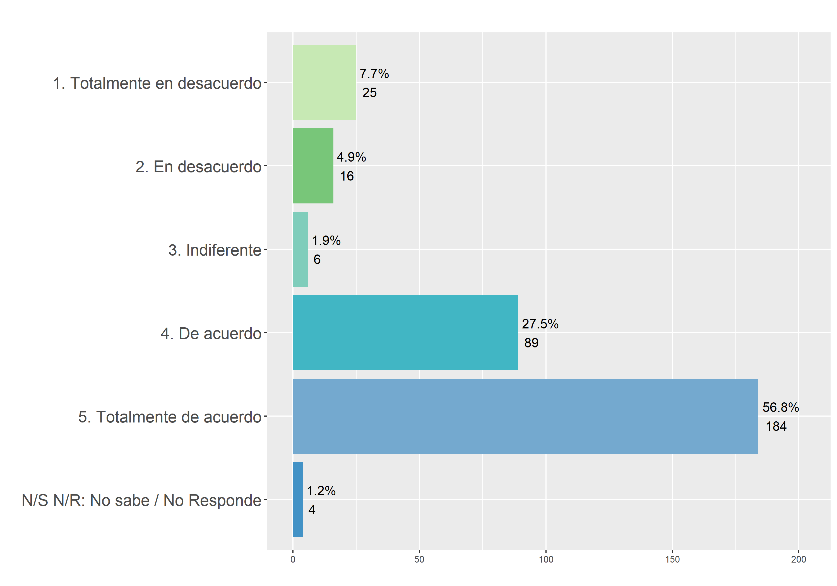

## ¿El sitio web institucional de la Subdirección de Admisiones y Registro le permite mantenerse informado sobre temas de su interés?

Tabla

| **Calificación** | **Cantidad** |
| --- | --- |
| 1. Totalmente en desacuerdo | 21 |
| 2. En desacuerdo | 20 |
| 3. Indiferente | 28 |
| 4. De acuerdo | 103 |
| 5. Totalmente de acuerdo | 146 |
| N/S N/R: No sabe / No Responde | 6 |
| **Total General** | **324** |

### Gráfica

